DYCF Especificación Funcional (High Level Technical Design)



**Contenido**

1. Historial de revisiones
2. Especificación Funcional (HLTD)

|  |  |  |  |
| --- | --- | --- | --- |
| Historial de revisiones | | | |
| **Fecha** | **Versión** | **Descripción** | **Autor** |
| 23.10.17 | 1.0 | Creación del documento | Oziel Garza |
|  |  |  |  |

**DISEÑO FUNCIONAL**

|  |  |  |  |  |  |
| --- | --- | --- | --- | --- | --- |
| **E 6.2Consulta a Buró de Crédito (Personas Físicas)** | | | | | |
| ID del Entregable | E6.1 | Proceso de Negocio | | Operaciones Especiales | |
| Versión SAP | S/4 HANA | Módulo SAP | | CML | |
| Tipo de Entregable | ( X ) Report  ( ) Dynpro GUI  (X ) WebService  ( ) Enhancement  ( ) SmartForm  ( ) Workflow  (X ) Otro, especificque:_Function Module | | | | |
| Título del Entregable | Consulta a Buró de Crédito (Persona Física) | | | | |
| Descripción Entregable | Descripción funcional del proceso para hacer la consulta al servicio del Buró de Crédito para una Persona Física. | | | | |
| Complejidad | Medio | | Prioridad | | Alta |
| Transacción SAP | SE37 | | Programa SAP | | ZLM_CONS_BURO_PF |

Objetivo del Entregable

El objetivo es desarrollar la interfaz para consumir el servicio web de la consulta a Buró de Crédito para clientes del tipo Persona Física existentes en el sistema ya sea como clientes directos o indirectamente como personas relacionadas (accionistas, avales, etc).

Flujos de Proceso

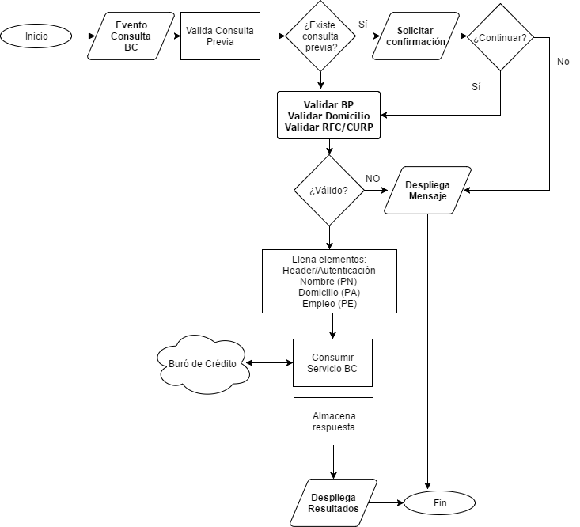

El flujo de consulta será el siguiente:

1. Se detona un evento de Consulta a Buró en el sistema.
2. Se verifica si ya se ha hecho alguna consulta para el BP previamente, para mostrar al usuario la fecha de la última consulta, en caso de que exista, y preguntar al usuario si requiere hacer nuevamente la consulta.
3. Se prepara la información del BP en el formato requerido por el servicio descrito en el Manual Técnico.
4. Se ejecuta la aplicación que se enlaza al sistema de Buró de Crédito para realizar la consulta y se espera la respuesta.
5. Se reciben los datos de respuesta de la consulta a Buró y se almacenan en una tabla, donde podrán ser consultados posteriormente.

Escenario de Pruebas

|  |  |  |
| --- | --- | --- |
| Componente | Nombre del Escenario | Descripción del escenario |
| Función de consulta a Buró | Consulta de Persona Física | Se ejecuta la función que llama al web service de Buró enviando como datos de consulta a una persona física. |
| Función ver consulta a Buró PM | Visualizar última consulta a PF | Se despliega el smartform de la última consulta realizada a Buró a la persona física recibida como parámetro y se muestran los resultados de la consulta en el formato definido por el cliente. |
| Función ver consulta a Buró PM | Descargar PDF de última consulta a PF | Se abre la ventana para elegir la carpeta de descarga de archivo PDF de la última consulta realizada a Buró a la persona física recibida como parámetro. |

Descripción Funcional

Como parte del proceso de evaluación de créditos para personas morales, es necesario llevar a cabo una consulta de la información crediticia en el Buró de Crédito. Cada una de dichas consultas conlleva un costo asociado, el cual será asumido por la Financiera. Para poder ejecutar la consulta, es necesario contar con la autorización firmada por el cliente. La Financiera debe llevar un control manual para identificar las autorizaciones en original que han sido recibidas, así como dar seguimiento a aquellas que aún no se encuentran disponibles.

La consulta a Buró de Crédito PF se realiza mediante un Web Service de tipo SOAP (conexión denominada CPU-CPU) de acuerdo al formato del Archivo de Solicitud de Consulta de Informe de Buró, indicado en el Manual Técnico de Consulta de Buró de Crédito. Con algunos datos del cliente, el sistema debe consumir el servicio, de acuerdo a la especificación del Manual Técnico y recibirá la respuesta de Buró que contendrá los resultados de la consulta y la información que contendrá los errores encontrados tanto en la consulta como en la congruencia de datos.

Parámetros de Entrada y de Salida

De acuerdo al Manual de Buró de consulta XML de PF, se tienen dos esquemas: uno para

consulta y otro para la respuesta. Se menciona a continuación la documentación general de cada esquema. En el manual se puede consultar la documentación detallada de cada nodo y sus propiedades.

**Elemento Consulta**

El elemento de consulta es el elemento raíz de todo el esquema de consulta y contiene a todos los demás elementos; ocurre solamente una vez en el archivo. Cada elemento en el documento contiene una etiqueta para indicar el principio del elemento y otra para indicar el fin.

|  |  |  |
| --- | --- | --- |
| ELEMENTO INICIO/FIN | CRITERIO DE VALIDACIÓN | OCURRENCIAS |
| <encabezado></encabezado> | Requerido | Mínimo 1 Máximo 1 |
| <persona></persona> | Requerido | Mínimo 1 Máximo 1 |
| <refcrediticia></ refcrediticia> | Requerido | * Mínimo 1 Máximo 1 |
| <domicilio></domicilio> | Requerido | Mínimo 1 Máximo 1 |
| <accionista> </accionista> | Requerido | ** Mínimo 1 Máximo 5 |

**Respuesta de la consulta**

Todos aquellos registros del archivo de Consulta que cumplan con el formato correcto, el sistema dará respuesta. El nodo respuesta es el elemento raíz de la respuesta de la consulta y contiene a todos los demás elementos; ocurre solamente una vez en el archivo. Cada elemento en el documento contiene una etiqueta para indicar el principio del elemento y otra para indicar el fin.

La Etiqueta de fin del elemento se debe escribir al final del archivo:

</Respuesta>

Respuesta para formato XML

El elemento respuesta contiene 11 elementos:

Los elementos de respuesta serán mapeados y almacenados en las tablas internas del sistema y existirá una tabla llamada ZLM_BURO_STR, que se utilizará para contener las cadenas de respuesta recibidas. En esta tabla se almacenará en un campo de texto con la estructura de la respuesta RAWSTRING de la Consulta a Buró de Crédito. Este campo podrá ser interpretado como el contenido original del archivo de respuesta para poder ser reconstruido en caso de ser necesario.

Reglas de Negocio

La Financiera debe llevar un control manual para identificar las autorizaciones originales firmadas por el cliente que han sido recibidas, para poder efectuar la consulta.

Se debe validar el cliente al que se va a realizar la consulta a Buró de Crédito exista dentro del sistema. Asimismo, debido a que existen campos obligatorios dentro de los segmentos Encabezado y Datos Generales del Cliente, se debe validar que existan en el Administrador de Clientes todos los datos necesarios para la consulta. En caso contrario, se deberá devolver un mensaje de error que indique los datos faltantes.

Para el segmento CALIFICA, será necesario agregar un checkbox en la ventana del sistema al momento de realizar la consulta donde se indique si se requiere ese segmento de información en la respuesta.

Al momento de la consulta en el flujo de aprobación, se mostraran los BP relacionados a nivel cliente y a nivel crédito para que se elija cual BP se desea consultar a buró.

Existirá una tabla llamada ZLM_BURO_PSW, que contendrá la configuración de usuario, password y otros elementos de autenticación que son indispensables en la consulta a Buró de Crédito (necesarios para la ejecución del proceso).

Existirá una tabla llamada ZLM_BURO_LOG, que fungirá como LOG de las consultas a Buró de Crédito, y almacenará datos referentes a la ejecución, usando el número de BP y el ID de consulta como referencia.

Interfaz Gráfica de Usuario

La Consulta a Buró de Crédito se podrá hacer desde el Administrador de Clientes. Se agregarán los siguientes botones:



* El botón Reporte PDF sirve para descargar una copia de los resultados de la consulta en formato PDF, en caso de que exista alguna consulta registrada.
* El botón Reporte abre una ventana con la vista previa de los resultados de la consulta y permite enviarlos a una impresora, en caso de que exista alguna consulta registrada.
* El reporte Consulta a Buró detona los eventos para realizar la consulta al servicio del Buró de Crédito.

Interfaces a Otros Procesos

|  |  |  |  |  |  |  |
| --- | --- | --- | --- | --- | --- | --- |
| Interface | | | | | | |
| ID | Description | Interface Method | Applications | Data Elements | Frequency / Volumes | Owner |
| I001 | Consulta a Buró de Crédito PF | /consultaxml-pm/requestInquiry | SOAP XML | Referirse a Manual de Buró en sección de anexos. | La ejecución de las consultas a Buró de Crédito es un cliente a la vez. | Buró de Crédito |

Diagrama de flujo

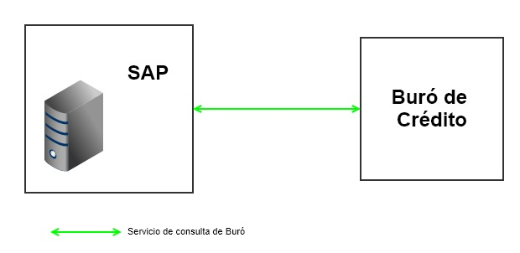

**Consideraciones técnicas de comunicación**

* Protocolo: SOAP
* Autenticación: Sin autenticación
* WSDL: http://128.9.55.102:9080/WSConsultaBCC/WSConsultaService/WSConsultaService.wsdl
* Endpoint: http://128.9.55.102:9080/WSConsultaBCC/WSConsultaService
* Clase proxy ABAP: ZWS_BURO_PFCO_WSCONSULTA_DELEG
* Puerto lógico: ZWS_LP_BURO_PF

La configuración de conexión antes mencionada se definirá en el destino RFC ‚CREDITBUREAUPM‘ en la tx. SM59, la cual se configurará en cada ambiente para apuntar al servicio correspondiente de pruebas y de producción.

**Procedimientos de reconciliación y auditoría entre sistemas.**

* Métricas/Errores de comunicación: A través de la tx. SMICM.
* Transformaciones de XML: A través de la tx. STRANS.
* Errores de negocio: En la tabla ZLM_BURO_LOG
* Errores técnicos: En la tx. ST22.

Alternativas de Solución

|  |  |  |
| --- | --- | --- |
| **Alternativas de Solución** | **Descripción** | **Motivos de la decisión** |
| Usar programa ejecutable para consulta de Buró | Se corre un programa ejecutable (.exe) enviando un archivo de solicitud con los datos de la consulta. El programa genera un archivo de texto con los resultados de la consulta a Buró. | Se evitará el manejo de archivos de texto y la llamada a un programa externo a SAP. |

Requerimientos de Producto

Se desarrollará una función que verificará si ya se ha realizado una consulta previa al Buró para alertar a el usuario antes de llevar a cabo la consulta. Posteriormente, se llenarán las estructuras necesarias con los datos correspondientes para hacer la consulta (elementos indispensables para construir el esquema de consulta), para después invocar a la función para consumo de servicio, que enviará la estructura con el formato correcto y recibirá la respuesta del servicio y los errores en caso de que existan.

Volumen de Transacción y Performance Esperado

La ejecución de las consultas a Buró de Crédito es un cliente a la vez.

Frecuencia y Calendario de Ejecución

Las consultas se estarían ejecutando diariamente, para darle seguimiento a las nuevas solicitudes de crédito.

Dependencias

La consulta depende de que el servicio de Buró de Crédito para consulta de personas morales esté activo y respondiendo en el tiempo adecuado para las comunicaciones de servicio web.

Requerimientos de Autorizaciones y Seguridad

Cada paso del flujo variable deberá tener usuarios con permisos especiales.

Documentación Relacionada y Anexos



**ESPECIFICACIÓN FUNCIONAL (HLTD)**

Estructura de datos y Elementos de diccionario

Tablas de configuración

1. ZLM_BURO_PSW
   1. Tabla con la configuración de usuario y password para ser usados en la consulta a Buró de Crédito (necesarios para la ejecución del proceso). Se guardará encriptada usando la clase CL_HTTP_UTILITY y los métodos ENCODE_BASE64 y DECODE_BASE64.
2. ZBK_BURO_REGIO
   1. Códigos de Estados especiales de Buró de Crédito

*Estructura de la tabla*

|  |  |  |
| --- | --- | --- |
| Nombre del campo | Elemento de datos | Descripción |
| MANDT | MANDT | Mandante |
| LAND1 | LAND1 | Clave de país |
| REGIO | REGIO | Código de Estado (entidad federativa) |
| CLAVE_BURO | CHAR04 | Código de Estado para buró |
| DESCRIPCION | BEZEI20 | Descripción |

Tablas específicas de Buró de Crédito PM, que serán actualizadas, una vez que se procese una consulta

1. ZLM_BURO_AR
2. Tabla Buró de Crédito Formato AR (seg. Error Autenticación)
3. ZLM_BURO_CR
4. Tabla Buró de Crédito Formato CR (seg. declaraciones consum)
5. ZLM_BURO_HI
6. Tabla Buró de Crédito Formato HI (seg. hawk inquiry)
7. ZLM_BURO_HR
8. Tabla Buró de Crédito Formato HR (seg. hawk response)
9. ZLM_BURO_IQ
10. Tabla Buró de Crédito Formato IQ (seg. de consulta efectuad)
11. ZLM_BURO_PA
12. Tabla Buró de Crédito Formato PA (segmento de dirección)
13. ZLM_BURO_PE
14. Tabla Buró de Crédito Formato PA (segmento de empleo)
15. ZLM_BURO_PN
16. Tabla Buró de Crédito Formato PN (segmento nombre)
17. ZLM_BURO_RS
18. Tabla Buró de Crédito Formato RS (seg. resumen de reporte)
19. ZLM_BURO_SC
20. Tabla Buró de Crédito Formato SC (seg. BC Score)
21. ZLM_BURO_TL
22. Tabla Buró de Crédito Formato TL (segmento de cuentas)
23. ZLM_BURO_UR
24. Tabla Buró de Crédito Formato UR (seg. Error UR)
25. ZLM_BURO_INTL
26. Tabla de datos de Cabecera
27. ZLM_BURO_STR
28. Tabla de cadena de respuesta. En esta tabla se almacenará en un campo tipo RAWSTRING (ZLM_BURO_STR-texto), este campo contiene la estructura RS (respuesta) de método de Consulta de Buró de Crédito. El cual podrá ser interpretado en reversa como XML para futuras aclaraciones.
29. ZLM_BURO_LOG
30. Tabla de LOG de Consulta de Buró de Crédito, graba datos referentes a la ejecución, usando el número de BP y el ID de consulta como referencia.

Componentes técnicos

1. **Función para Consulta de Buró de Crédito- ZLM_CONS_BURO_PF**
   1. Entradas:
      1. P_BP
      2. P_AUTENTICADOR (estructura segmento de autenticación)
   2. Salidas:
      1. ID Consulta
      2. Código de Error
      3. Mensajes de Error
   3. Precondiciones:
      1. El número de BP que será consultado en Buró de Crédito deberá existir en el core SAP y los datos que serán enviados a Buró de Crédito, serán los capturados en el Admin BP. Por lo que, de no ser consistentes, no se podrá efectuar una consulta exitosa (ejemplo Código Postal que no corresponda a la Ciudad a la que pertenece el BP).
   4. Detalle Técnico:
      1. Validación de datos obligatorios.

* P_BP (Número de BP)

Este dato es obligatorio ya que con él se extrae la información que será enviada en los segmentos de Nombre, Domicilios y Empleo, en caso de no ser recibido, se devolverá un mensaje de error, código de retorno y se detendrá el proceso de ejecución

* + 1. Lectura de información.

Para leer la información del ADMIN BP, se usarán las BAPI ZBAPI_BP_READ_CENTRAL, y para la obtención de los domicilios registrados se usará la función ZBAPI_BP_READ_ADDRESS. En caso de que la ejecución de alguna de las funciones no regrese información se devolverá un código de error y un mensaje, ya que estos datos son necesarios para llenar los segmentos de entrada y poder efectuar la consulta a Buró de Crédito

* + 1. Llenado de segmentos.

La función “Consulta Buro” tiene como objeto el llenado de las estructuras que serán enviadas en el consumo del método “CONSULTA_XML” de la clase WS_BURO_PFCO_WSCONSULTA_DELEG.

* *Elemento Nombre (PN)*  
  El elemento Nombre contiene los datos del Consumidor. Es requerido y se reporta una sola vez por registro y/o línea de crédito

Usa la información recabada en la estructura et_central_person y et_central_organ en la ejecución de la función ZBAPI_BP_READ_CENTRAL; para llenar los campos Apellido Paterno, Materno, Nombre, segundo Nombre, Fecha de Nacimiento y Nacionalidad, en caso de que el apellido materno no haya sido registrado en Core SAP, se llenera con la leyenda “NO PROPORCIONADO”.

Estado Civil. En SAP se registra como 1 ó 2, pero para Buró equivaldrá a S o M. El campo “Gender”, se registra en SAP como 1 ó 2, para Buró será enviado como F o M.

Cedula Profesional y Registro Electoral serán tomados de la tabla ET_IDENTIFICATION obtenida de la ejecución de ZBAPI_BP_READ_ID con los types = 000001(Cedula Profesional) y 000003(Registro Electoral)

El RFC es tomado de ET_TAXNUMBERS con tipo ‘MX1’, sigue un conjunto de reglas especiales para determinar su validez

Los primeros 4 caracteres del RFC obtenido, deben contener solamente letras

Las posiciones 5 y 6 deben ser un número entre 00 y 99 (año)

Las Posiciones 7 y 8 deben contener un número entre 01 y 12 (mes)

Posiciones 9 y 10 deben contener un número entre 01 y 31 (día)

Las últimas 3 posiciones (del 11 al 13) son opcionales, pero en caso de existir se debe validar que solo caracteres alfanuméricos, no deben contener símbolos (#, $, %, etc)

La invalidez del RFC detendrá el proceso de Consulta de Buró de Crédito, devolviendo un mensaje de error y un código de retorno

* *Elemento Domicilio (PA)*

Contiene las direcciones conocidas y reportadas por el Consumidor. Es requerido al menos una vez y pueden incluirse hasta 4 direcciones

Si el BP tiene alguna otra dirección registrada esta será excluida.

Los datos a ser incluidos en este segmento serán los devueltos por la función ZBAPI_BP_READ_ADDRESS, se llenaran los campos Address, Adddress2, Neighborhood, Delegation, City y Zip Code.

Para la determinación del código de estado se consultara la tabla catálogo ZLM_BURO_REGIO (generada con este desarrollo, para este fin) usando los códigos de país y estado registrados en el ADMIN BP obtendrá el campo “clave_buro” este será el código de estado que podrá interpretar Buró de Crédito.

Tipo de Domicilio, Core SAP tendrá registrados los valores 1, 2, 3 y 4, en donde:

3 será B (Negocio)

2 será H (Casa)

4 será C (Domicilio del Otorgante)

1 será P (Apartado Postal)

El número de Teléfono y extensión serán tomados de la tabla devuelta por la función “ZBAPI_BP_READ_PHONE” para relacionar el teléfono correcto en caso de que exista más de una dirección se verificará el flag de HOME_FLAG.

* *Elemento Empleo (PE)*

El elemento se mandará vacío. En el Admin BP no se captura esta información.

* *Elemento Autenticador*

Es opcional y sirve para verificar la identidad de un individuo solicitante de crédito contra el expediente registrado en la Base de Datos. De esta forma, Buró de Crédito, con base en los datos ingresados en la consulta, autentica la veracidad de los datos ingresados en la solicitud y permite reemplazar la firma autógrafa parte del proceso de Autorización de consulta del Reporte de Crédito.

Este campo es opcional si fue recibido, esta información será mapeada a la estructura de Buró de Crédito, en caso de que no sea recibido será enviado vacío. Se enviará vacío.

* + 1. Estos segmentos, más el número de BP y el folio serán enviados en la ejecución de la función ZLM_EJECUTA_WS_BURO_PF, que es la que consumirá el servicio de Consulta de Buró de Crédito PF.
    2. Los resultados de la ejecución de ZLM_EJECUTA_WS_BURO_PF serán devueltos, en los parámetros “Código Error” y “Mensaje Error” así como todos los mensajes recibidos del consumo del servicio. Una vez que estos resultados son recibidos por la función ZLMS_CONS_BURO_PF, serán grabados en la tabla ZLM_BURO_LOG.
    3. Grabado de tablas de Buró de Crédito con la tabla de detalle de consulta:

PERSONA-Nombre: Tabla ZLM_BURO_PN

PERSONA-Domicilios: Tabla ZLM_BURO_PA

PERSONA-Empleos: Tabla ZLM_BURO_PE

PERSONA-Cuentas: Tabla ZLM_BURO_TL

PERSONA-Consultas_efectuadas: Tabla ZLM_BURO_IQ

PERSONA-Resumen_reporte: Tabla ZLM_BURO_RS

PERSONA-Hawk_Alert_Consulta: Tabla ZLM_BURO_HI

PERSONA-Hawk_Alert_BD: Tabla ZLM_BURO_HR

PERSONA-Declaraciones_cliente: Tabla ZLM_BURO_CR

PERSONA-Error-AR: Tabla ZLM_BURO_AR

PERSONA-Score_buro_credito: Tabla ZLM_BURO_SC

PERSONA-Error-UR Tabla ZLM_BURO_UR

PERSONA-Encabezado: Tabla ZLM_BURO_INTL

* + 1. Los valores grabados en las tablas de Buró con respecto a la consulta, podrán consultarse en las tablas correspondientes por medio del ID de consulta que regresa la función.

1. **Función para consumo de servicio- ZLM_EJECUTA_WS_BURO_PF**
   1. Entradas:
      1. PI_BP
      2. PI_SEGMENTO_PN
      3. PI_SEGMENTO_PA
      4. PI_SEGMENTO_PE
      5. PI_SEGMENTO_AUT
      6. PI_SEGMENTO_TL
   2. Salidas:
      1. Id Consulta
      2. Detalle de consulta
      3. Código de Error
      4. Mensaje de Error
      5. Tabla de LOG de mensajes del consumo
   3. Precondiciones

Debe existir un BP válido en Core SAP. Los segmentos PN y PA son obligatorios para la ejecución de la función y consumo del servicio

* 1. Detalle Técnico
     1. Datos Obligatorios

Los segmentos PN (Nombre) y PA (Domicilios) son obligatorios y deben de ser recibidos lo mismo que el Número de BP, en caso de no ser recibidos se detendrá la ejecución del proceso y se devolverá un mensaje y código de error

El número de BP, debe ser válido en Core SAP, se ejecutará la función BUPA_EXISTENCE_CHECK para este motivo, sino es válido se devolverá un mensaje de error y código de retorno

* + 1. Proceso de ejecución
* Se generará un ID de consulta, para este motivo, se creó un rango de números llamado ZLM_BURO, este ID será el que identificara la consulta en las tablas de Buró de Crédito, si por alguna razón no se pudo generar el ID se detendrá el proceso y se devolverán un mensaje de error y un código
* Creación del objeto relacionado a la clase ZWS_BURO_PFCO_WSCONSULTA_DELEG con el puerto lógico ZWS_LP_BURO_PF.
* Llenado de estructuras de entrada

**HEADER** Del método

Format Version: Valor fijo 11 (INTL11)

Operator Reference: ‘O’ + Numero de BP + DDMMAAAA + HHMMSS.

Requested Product: 507

Country ISO: Valor Fijo MX

Credit Bureau ID: ID generado con el rango de números ZLM_BURO

User Code: ZLM_BURO_PSW-uname

Password: ZLM_BURO_PSW-password

Query Type: ‘I’

Contract Type: ‘CC’

ISOCurrency: ‘MX’

Amount: ‘000000000’

Response Type: ‘01’

Language: Si el idioma de ejecución es Ingles, se envía “EN” en cualquier otro idioma se envía “SP”

Mapeo del resto de estructuras recibidas por la función y las que se envían vacías al servicio

Nombre = Segmento PN

Domicilios = Segmento PA

Empleos = Segmento PE (se envía vacío)

CuentaC = Segmento TL (se envía vacío, porque en

SAP no se guarda esta información

relacionada al BP)

Autentica = Segmento AUT

* Consumo del servicio CONSULTA_XML de la clase WS_BURO_PFCO_WSCONSULTA_DELEG, el input es la estructura CONSULTA->PERSONAS llenada con las estructuras mencionadas en el punto anterior (“llenado de estructuras”), la ejecución del método devolverá la estructura RETURN con el detalle de la consulta ejecutada, si fue exitosa o con los mensajes de error en este caso.

La estructura ERROR nos indicara si el proceso fue exitoso o no.

En caso de errores todos los mensajes serán devueltos por la función en el parámetro de salida (TABLA de LOG de salida)

* Grabado de la estructura de Salida. La estructura compleja RETURN, se grabará de forma completa en la tabla ZLM_BURO_STR, en el campo “Texto” de tipo RAWSTRING, para este motivo

se convertirá la estructura de salida a una estructura DOM usando la función SDIXML_DATA_TO_DOM

Se genera un subnodo con el documento recibido y la estructura DOM con el método APPEND_CHILD.

Para obtener la variable tipo XSTRING ejecutará la función SDISML_DOM_TO_XML el valor recibido será el grabado en la tabla ZLM_BURO_STR.

El campo XSTRING deberá ser interpretado en otro proceso.

* Llenado de parámetro de Salida “Detalle Consulta”. Los mismos valores que se graban en las tablas de Buró con la estructura de respuesta del servicio (RETURN->PERSONAS) serán devueltos en este parámetro.

1. **Función ZLM_VER_CONSULTA_BURO.**
   1. Permite descargar o abrir la vista previa de la útima consulta a Buró ya sea para un cliente o de un ID Consulta.
2. **Smartform ZLMSF0006**
   1. Carta de Reporte de Consulta a Buró PF.
3. **Tablas de información de respuesta de Buró.**

Diagrama de Componentes

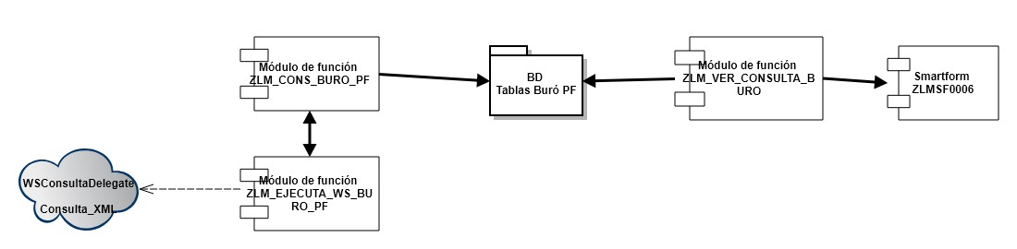

Análisis de integridad Referencial

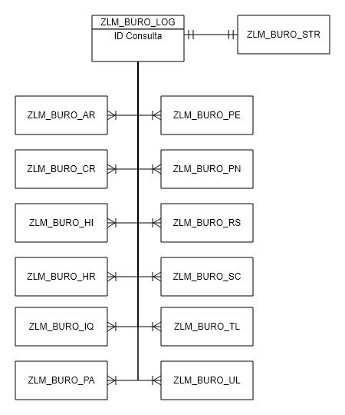

* Se manejará una entrada en la tabla de log ZLM_BURO_LOG por cada consulta a Buro realizada para un cliente.
* Las tablas de información de respuesta de buró para PF (tablas con prefijo ZLM_BURO*) tendrán una relación 1:N con la tabla de log.
* Se fijará una llave foránea en las tablas de información de respuesta en el campo ID_CONSULTA hacia el campo correspondiente en la tabla de log.
* La tabla de almacenamiento de la cadena de caracteres con la respuesta de buró tendrá relacion 1:1 con la tabla de log y se manejará una llave foránea correspondiente.

Requerimientos y Consideraciones adicionales

* Se reutilizará la función ZLM_VER_CONS_BURO tanto para personas morales como para personas físicas.
* Las tablas ZLM_BURO_LOG y ZLM_BURO_STR tambien serán llenadas para las consultas de personas morales.
* Los catálogos para códigos de Estados, tipos de productos, entre otros, se deben adaptar a los catálogos de buró (Tabla de conf. ZLM_BURO_REGIO)
* La información a consultar se integra con letras mayúsculas, sin acentos.
* Los datos como fechas o teléfonos no deben estar separados por guiones ni por espacios.
* No deben utilizarse caracteres especiales (ejemplo: #, comas, punto y coma, guiones).
* Debe respetarse el nombre y nomenclatura de los títulos de cada elemento.
* Únicamente se aceptan 350 mil créditos por archivo.
* En las tablas de respuesta del servicio de buró: Tipo de dato: A = alfabético; N = numérico; A/N = alfanumérico
* TIPO ALFABÉTICO;
  + No contiene caracteres Especiales.
  + No contiene ACENTOS.
  + No se utilizan “Diéresis” en la U u otra letra.
  + La letra Ñ se presenta como N
* TIPO NUMÉRICO
  + Contiene solo números enteros, sin punto decimal
* TIPO ALFANUMÉRICOS
  + Contiene letras y números y algunos caracteres especiales de acuerdo al campo.
  + No contiene ACENTOS
  + No se utilizan “Diéresis” en la U.
  + Los caracteres Ñ se presentan como N

**Mitigación**

Para remover acentos y caracteres especiales se usará la función *SCP_REPLACE_STRANGE_CHARS*.

Para convertir a mayúsculas se usará la instrucción *TRANSLATE TO UPPER CASE.*